MANUAL TECNICO





CONTENIDO

INTRODUCCION

1. REQUERIMIENTOS TECNICOS
2. HERRAMIENTAS UTILIZADAS PARA EL DESARROLLO
   1. PHP
   2. MYSQL
   3. APACHE
   4. SUBLIME TEXT 3
   5. BOOTSTRAP
3. CONFIGURACION DEL APLICATIVO
   1. CONFIGURAR LA BASE DE DATOS
   2. CONFIGURAR EL MODULO ADMINISTRACION
   3. SERVICO ACTIVO
4. CASOS DE USO
5. MODELO ENTIDAD RELACION
6. DICCIONARIO DE DATOS DEL MODELO DE ENTIDAD RELACION

OBJETIVOS

Brindar la información necesaria para poder realizar la configuración del aplicativo.

Específicos:

* Representar la funcionalidad técnica de la estructura, diseño y definición del aplicativo.
* Detallar la especificación de los requerimientos de Hardware y Software necesarios para la instalación de la aplicación.
* Describir las herramientas utilizadas para el diseño y desarrollo del prototipo.

INTRODUCCION

Este manual describe los pasos necesarios para cualquier persona que tenga ciertas bases de sistemas pueda realizar la configuración del aplicativo creado para la clínica mascotas veterinaria.

Es importante tener en cuenta que en el presente manual se hace mención a las especificaciones mínimas de hardware y software para la correcta configuración del aplicativo.

1. REQUERIMIENTOS TECNICOS

REQUERIMIENTOS MINIMOS DE HARDWARE

* PROCESADOR : CORE
* MEMORIA RAM: MINIMO : 2 Gigabytes(GB)
* DISCO DURO : 1 Terabyte(TB)

REQUERIMIENTOS MINIMOS DE SOFTWARE

* PRIVILEGIOS DE VETERINARIO
* SISTEMA OPERATIVO : Windows vista/7/8/8.1/10

1. HERRAMIENTAS UTILIZADAS PARA EL DESARROLLO
   1. **PHP**

Es un Lenguaje de Programación para trabajar páginas WEB ofreciendo la ventaja de mezclarse con HTML. Las ejecuciones son realizadas en el Servidor y el cliente es el encargado de recibir los resultados de la ejecución. Si el cliente realiza una petición, se ejecuta el intérprete de PHP y se genera el contenido de manera dinámica. Permite conexión con varios tipos de Bases de Datos como: MySql, Oracle, Postgress, SQL Server, etc. permitiendo aplicaciones robustas sobre la WEB. Este lenguaje de programación puede ser ejecutado en la gran mayoría de sistemas operacionales y puede interactuar con Servidores WEB populares

* 1. **MYSQL**

Es un manejador de Bases de Datos, el cual permite múltiples hilos y múltiples usuarios, fue desarrollado como software libre. Aunque se puede usar sobre varias plataformas es muy utilizado sobre LINUX. Es libre para uso en Servidores WEB. Ofrece ventajas tales como fácil adaptación a diferentes entornos de desarrollo, Interacción con Lenguajes de Programación como PHP, Java Script y fácil Integración con distintos sistemas operativos.

* 1. **APACHE**

Es un Servidor WEB desarrollado por el grupo Apache. Su código fuente se puede distribuir y utilizar de forma libre. Está disponible para diferentes plataformas de Sistemas Operativos entre otros Windows, Linux, Mac y NetWare. Ofrece ventajas tales como independencia de plataforma, haciendo posible el cambio de plataforma en cualquier momento; creación de contenidos dinámicos, permitiendo crear sitios mediante lenguajes PHP. Además de ser libre su soporte técnico es accesible ya que existe una comunidad que está disponible en foros, canales IRC y servidores de noticias, donde hay gran cantidad de usuarios disponibles para cuando surge algún problema.

* 1. **SUBLIME TEXT3**

Es un [editor de texto](https://es.wikipedia.org/wiki/Editor_de_texto) y [editor de código fuente](https://es.wikipedia.org/wiki/Editor_de_c%C3%B3digo_fuente) está escrito en [C++](https://es.wikipedia.org/wiki/C%2B%2B) y [Python](https://es.wikipedia.org/wiki/Python) para los plugins.[1](https://es.wikipedia.org/wiki/Sublime_Text#cite_note-1) Desarrollado originalmente como una extensión de [Vim](https://es.wikipedia.org/wiki/Vim), con el tiempo fue creando una identidad propia, por esto aún conserva un modo de edición tipo [vi](https://es.wikipedia.org/wiki/Vi) llamado *Vintage mode*.[2](https://es.wikipedia.org/wiki/Sublime_Text#cite_note-2)  
  
Se puede descargar y evaluar de forma gratuita. Sin embargo no es [software libre](https://es.wikipedia.org/wiki/Software_libre) o de [código abierto](https://es.wikipedia.org/wiki/C%C3%B3digo_abierto)[3](https://es.wikipedia.org/wiki/Sublime_Text#cite_note-3) y se debe obtener una licencia para su uso continuado, aunque la versión de evaluación es plenamente funcional y no tiene fecha de caducidad.

* 1. **BOOTSTRAP**

**Bootstrap**, es un framework originalmente creado por Twitter, que permite crear interfaces web con CSS y JavaScript, cuya particularidad es la de adaptar la interfaz del sitio web al tamaño del dispositivo en que se visualice.

1. CONFIGURACION DEL APLICATIVO
   1. CONFIGURAR LA BASE DE DATOS

La carpeta se llama “asmaxi” y el archivo se llama “conexion”

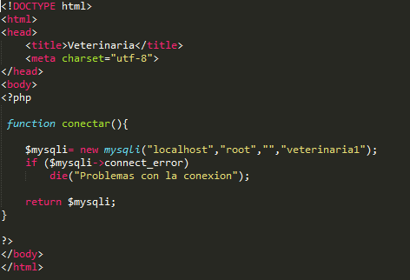

* 1. CONFIGURAR EL MODULO VETERINARIO
  2. SERVIDOR ACTIVO

https://co.000webhost.com/

1. CASOS DE USO

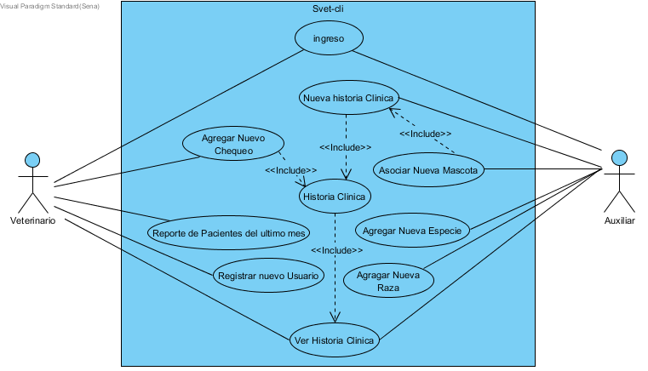

1. MODELO ENTIDAD RELACION

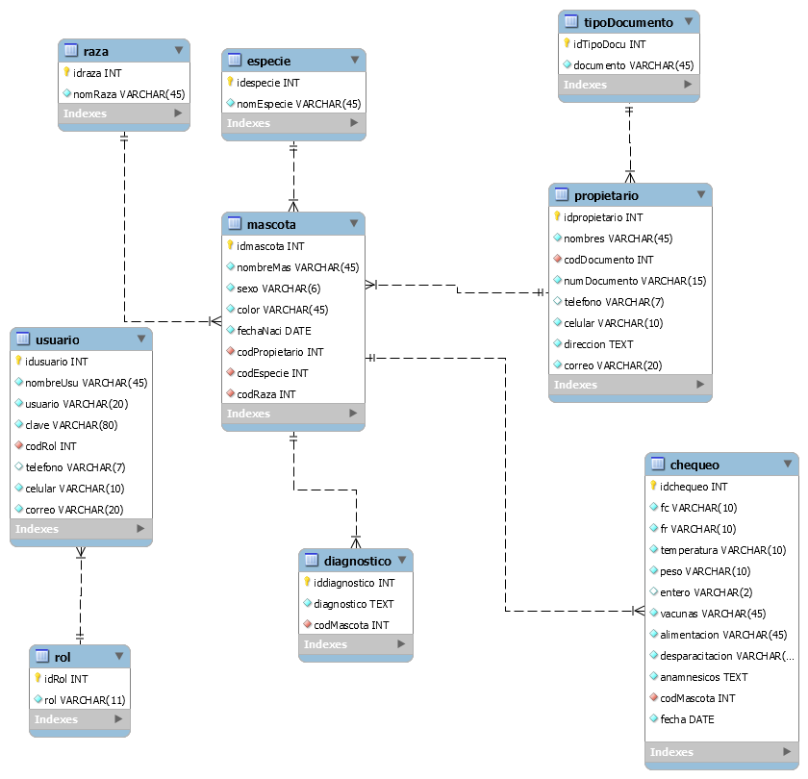

1. DICCIONARIO DE DATOS DEL MODELO DE ENTIDAD RELACION

[](diccionarioDatos)